CURRICULUM VITAE

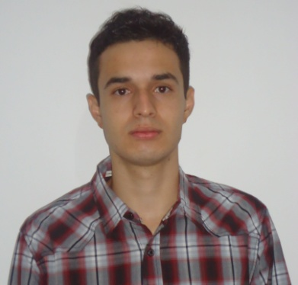
Dados Pessoais:
Ricardo Rodrigues Cardoso
Nascimento: 11/04/1992
Estado Civil: Casado / 01 filha
Não fumante
Endereço: Rua Cassiano Jorge Fernandes, 2058, apto 06 - Neva
Telefone: (45) 9945 7170

Escolaridade: Fundamental

Experiência Profissional:
Empresa: Expresso São Miguel Ltda
Cargo: Auxiliar de Carga e Descarga
Telefone: (45) 3324 2310 com Monteiro (a noite)
Cascavel –Pr

Empresa: Atho Engenharia Elétrica Ltda
Cargo: Auxiliar de Eletricista
Telefone: (45) 4100 0028 com Jefferson / Marilde
Cascavel –Pr

Cascavel, 08 de Janeiro de 2014.

